Лабораторная работа №3
Форматирование символов в HTML-документе
Цели работы:
- Изучить теги физического и логического форматирования, их применение и различия.
- Изучить теги форматирования символов.
- Изучить вставку специальных символов.
- Изучить работу с бегущей строкой.
Ход работы:
  - Основные теоретические положения (кратко законспектируйте)
Форматирование текста
Форматирование текста можно условно разделить на логическое и физическое.
- При логическом форматировании разработчик web-странички структурирует документ, выделяет логические части, одновременно изменяя внешний вид символов.
- При физическом форматировании разработчик не учитывает контекста и лишь придает некоторым символам конкретный вид тот, который мы увидим в окне web-обозревателя.
Теги физического форматирования описывают представление текста (внешний вид в окне web-обозревателя), а теги логического форматирования – его структуру (какое значение закреплено за тем или иным фрагментом текста).
Применяя теги логического или физического форматирования, мы в принципе получаем одинаковый результат. Но логическое форматирование и четкое структурирование являются признаками хорошо составленного документа. При использовании логических тегов в ближайшем будущем станет возможным, например, автоматический поиск цитат в сети Internet.
Логическое форматирование
Для логического форматирования используется группа форматирующих тегов.
<CITE> – используется для выделения цитат или названий книг и статей, при этом текст обычно выводится курсивом. Например,
Я прочитал <CITE>Войну и мир</CITE>
<CODE> – применяется для вывода небольшого куска программного кода шрифтом фиксированной длины (для больших листингов используется тег <PRE>). Например,
Одну из первых строчек, которые узнает программист, это:
<CODE>Print “Hello, World!”</CODE>
<EM> – используется для выделения важных фрагментов текста. Браузер обычно отображает такой текст курсивом. Например,
Изменение внешнего вида символов и абзацев называется
<EM>форматированием</EM>
<KBD> – выделяет шрифтом фиксированной ширины текст, который предлагают ввести пользователю с клавиатуры. Например,
Для запуска программы-кодировщика введите в поле слово
<KBD>Кодировка</KBD>
<SAMP> – используется для выделения нескольких символов шрифтом фиксированной ширины. Например,
<SAMP>ABC</SAMP> - этими буквами в Америке обозначают алфавит.
<STRONG></STRONG> – используется для выделения важных фрагментов текста полужирным шрифтом.
<VAR><VAR> – используется для отметки имен переменных. Обычно такой текст выделяется курсивом. Например,
Пусть задана функция: <VAR>y=2x<VAR>
<ADDRESS></ADDRESS> – используется при выделении почтового адреса курсивом.
<STRIKE></STRIKE> – используется для зачеркивания текста.
Физическое форматирование
Для физического форматирования используются следующие теги:
- <B></B> – полужирный шрифт
- <I></I> – курсив
- <U></U> – подчеркнутый
- <S></S> – выделение перечеркиванием
- <TT></TT> – текст отображается шрифтом фиксированной ширины (чаще всего шрифт Courier)
- <BIG></BIG> – текст отображается больше, чем основной шрифт
- <SMALL></SMALL> – текст отображается меньше, чем основной шрифт
- <SUB></SUB> – нижний индекс
- <SUP></SUP> – верхний индекс
Работа со шрифтом
Некоторые теги вообще не имеет смысла применять без атрибутов. К таким тегам можно отнести тег <FONT></FONT>.
Тег <FONT> применяется при работе со шрифтом и имеет следующие параметры:
- size – задает размер шрифта (задается в пунктах; по умолчанию размер шрифта принят равным 3);
- face – задает тип шрифта. Очень аккуратно используйте этот атрибут, так как заданный шрифт должен присутствовать на компьютере пользователя – в противном случае браузер подставит шрифт, определенный по умолчанию (как правило, это Times New Roman). Применяйте шрифты, в наличии которых вы уверены, в противном случае пользователь увидит текст иначе, чем вы. К стандартным шрифтам можно отнести шрифты, поставляемые с Windows 95/98, MS Office;
- color – задает цвет шрифта. Способы задания цвета были рассмотрены в Лабораторной работе №2 в пункте «Настройка внешнего вида страницы».
Специальные символы
Некоторые символы невозможно просто набрать с клавиатуры: это буквы алфавитов части европейских языков, математические и некоторые другие символы. Некоторые символы, введенные в HTML-документ, могут быть неверно поняты браузером: например, символы «<» и «>» используются браузером для указания тегов и, возможно, могут быть интерпретированы только так.
Вместо символов этой группы необходимо использовать замену. Например,
Символ | Замена
< | &lt
> | &gt
Примечание. Полную таблицу специальных символов можно посмотреть в Приложении 2 «Таблица замены специальных символов».
Создание бегущей строки
Текст абзаца можно сделать «движущимся», т. е. оформить его в виде бегущей строки. Для этого используйте тег <MARQUEE>..</MARQUEE>
Тег <MARQUEE> имеет следующие параметры:
- bgcolor – задает цвет фона;
- height – задает высоту фоновой полосы (в пикселях или процентах от высоты окна бруазера);
- width – ширина полосы бегущей строки (в пикселях или процентах от ширины окна браузера;
- direction – задает направление бегущей строки:
  - left – справа налево (это значение используется по умолчанию),
  - right – слева направо,
  - up – снизу вверх,
  - down – сверху вниз.
- behavior – управляет поведением бегущей строки:
  - scroll – дойдя до края, строка уходит из поля зрения, затем появляется с противоположной стороны,
  - slide – строка, достигнув края окна, останавливается,
  - alternate – строка, достигнув противоположного края окна, меняет свое направление.
- hspace, vspace – задает горизонтальный и вертикальный соответственно отступы у бегущей строки (в пикселях);
- loop – задает количество переходов строки по экрану;
- scrollamount – задает скорость движения строки (в пикселях в секунду);
- scrolldelay – определяет временной интервал (в миллисекундах) между шагами.
  - Практическая реализация
Задание 1. Создайте HTML-документ logical.html. Внесите в него тексты приведенных примеров в пункте «Логическое форматирование». Просмотрите страничку в окне браузера.

Задание 2. Создайте HTML-документ physical.html и добавьте на страничку текст с использованием описанных ранее тегов физического форматирования:
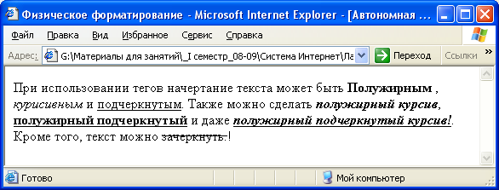
Примечание. Обратите внимание, что при использовании комбинации парных тегов следует быть внимательным с порядком их расположения. Последовательность закрывающих тегов должна быть «зеркальной» по отношению к последовательности открывающих тегов. То есть, если первым из открывающих тегов стоит <B>, а затем <I>, то сначала следует написать тег </I>, а затем уже </B>.
Задание 3. Создайте HTML-документ functions.html, содержащий формулы (для верхнего и нижнего индексов используйте соответствующие теги, для специальных символов <, >, α, β, ≠ используйте замену спецсимволов):
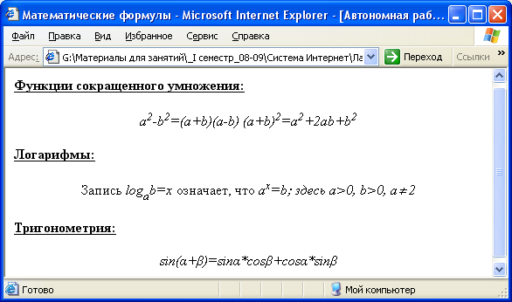
Задание 4. Создайте HTML-документ rainbow.html по образцу. Для каждого слова задайте свой размер шрифта и соответствующий цвет радуги.
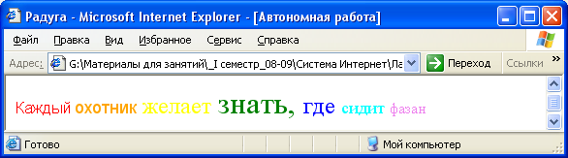
Задание 5. В новый HTML-документ добавьте бегущую строку «Всем привет! Меня зовут…». Отформатируйте строку: измените размер шрифта, начертание, цвет текста. Изменяя значения атрибутов тега <MARQUEE>, измените поведение бегущей строки: при достижении границы окна она должна менять направление, увеличьте скорость перемещения строки.

Задание 6. Создайте страничку hello.html с бегущей строкой «HELLO!», которая двигается в различных направлениях, подобно бильярдному шарику, отталкиваясь от края окна браузера и меняя свое направление.
Примечание. Используйте вложенную конструкцию <MARQUEE> с различными направлениями.
Контрольные вопросы
- Какие существуют группы тегов для форматирования текста?
- Чем логическое форматирование отличается от физического форматирования?
- Где указываются атрибуты тегов?
- Как записываются атрибуты тегов, если их несколько?
- Что такое специальные символы? Чем специальные символы отличаются от тегов?
- С помощью какого тега можно управлять цветом, размером, типом шрифта? Какие параметры при этом нужно задавать?
- Какие существуют способы задания цветов?
Выводы:

